Multiple Regression Parallelize Project
CUDA Project
2014136007 김기백, 2014136040 노유찬, 2017136069 유지훈
Multi-core Programming (CPH 351) 김덕수 교수님
- Introduction
본 프로젝트에서는 강의를 통해 학습한 CUDA를 활용하여 다중 회귀 프로그램을 병렬화 한다. 우리가 선정한 이 프로그램은 2개 이상의 독립 변수를 가진 전체 데이터의 경향을 나타낼 다변수 함수를 도출해내는 프로그램이다. 이는 기존의 다항 회귀 프로그램을 기반으로, 데이터 정리 및 계산이 같은 부분을 활용하여 구축하였다. 또한 회귀에 사용할 입력 데이터로 League of Legends Diamond Ranked Games (10 min) 을 사용한다. 게임 시작 10분간의 데이터를 담은 39개의 column, 197580개의 데이터를 이용하여 그 성능을 검증한다.
- Solution
  - Multiple Regression

다변수 함수 도출 과정

n 개의 독립 변수를 가지는 N개의 데이터

$$\left(a_{1}, b_{1}, …, n_{1}, f_{1}\right), \left(a_{2}, b_{2}, …, n_{2}, f_{2}\right), …,\left(a_{N}, b_{N}, …, n_{N}, f_{N}\right)$$

에 대한 다중 회귀 방정식은 다음과 같이 표현된다.

$$z\left(a, b, …, n\right)=c_{0}+c_{1}a+c_{2}b+…+c_{n}n$$

각 데이터에서의 오차 $r_{i}$는 측정치 $f_{i}$와 추정치 $z_{i}(a_{i}, b_{i}, …, n_{i})$의 차이로 표현한다.
$$r_{i}= z_{i}\left(a_{i}, b_{i}, …, n_{i}\right)-f_{i}$$

오차 제곱의 합을 S라 하고, 이가 최소일 조건은 각 독립 변수에 대한 편미분 값이 0일 때이다.

$$S= \sum_{i=1}^{N}{{\left(r_{i}\right)}^{2}}= \sum_{i=1}^{N}{{\left(c_{0}+c_{1}a_{i}+c_{2}b_{i}+…+c_{n}n_{i}-f_{i}\right)}^{2}}$$
$$\frac{∂S}{∂c_{0}}=0, \frac{∂S}{∂c_{1}}=0, … , \frac{∂S}{∂c_{n}}=0$$

이는 다음과 같이 정리할 수 있다.

$$\frac{∂S}{∂c_{0}}=2\sum_{i=1}^{N}{\left(c_{0}+c_{1} a_{i}+c_{2} b_{i}+…+c_{n} n_{i}-f_{i} \right)}=0 \\ \frac{∂S}{∂c_{1}}=2\sum_{i=1}^{N}{\left(c_{0}+c_{1} a_{i}+c_{2} b_{i}+…+c_{n} n_{i}-f_{i} \right)a_{i}}=0 \\ … \\ \frac{∂S}{∂c_{n}}=2\sum_{i=1}^{N}{\left(c_{0}+c_{1} a_{i}+c_{2} b_{i}+…+c_{n} n_{i}-f_{i} \right)n_{i}}=0$$

위의 연립방정식을 행렬과 벡터로 표시하면 다음과 같다.

$$\left[\begin{matrix}N & \sum{a_{i}} & … & \sum{n_{i}} \\ \sum{a_{i}} & \sum{a_{i}^{2}} & … & \sum{a_{i}n_{i}} \\ … & … & … & … \\ \sum{n_{i}} & \sum{a_{i}n_{i}} & … & \sum{n_{i}^{2}}\end{matrix}\right]\left\{\begin{aligned}c_{0} \\ c_{1} \\ … \\ c_{n}\end{aligned}\right\}=\left\{\begin{aligned}\sum{f_{i}} \\ \sum{a_{i}f_{i}} \\ … \\ \sum{n_{i}f_{i}}\end{aligned}\right\}$$
$$Bc=Y$$

위의 연립방정식을 부분 피벗팅을 사용한 가우스 소거법을 활용하여 해를 구하여 각 계수들을 구한다.

  - Parallelized Multiple Regression

병렬화 과정

Multiple Regression는 크게 두 가지 작업으로 나눌 수 있다.
- 전체 데이터에 접근하여 행렬B 와 행렬Y를 생성한다.

$$\left[\begin{matrix}N & \sum{a_{i}} & … & \sum{n_{i}} \\ \sum{a_{i}} & \sum{a_{i}^{2}} & … & \sum{a_{i}n_{i}} \\ … & … & … & … \\ \sum{n_{i}} & \sum{a_{i}n_{i}} & … & \sum{n_{i}^{2}}\end{matrix}\right]\left\{\begin{aligned}c_{0} \\ c_{1} \\ … \\ c_{n}\end{aligned}\right\}=\left\{\begin{aligned}\sum{f_{i}} \\ \sum{a_{i}f_{i}} \\ … \\ \sum{n_{i}f_{i}}\end{aligned}\right\}$$
$$Bc=Y$$

- (1)행렬B 옆에 행렬Y를 붙이고 (2)가우스 소거법을 통해 벡터c를 구한다.

$$\left[\left.\begin{matrix}N & \sum{a_{i}} & … & \sum{n_{i}} \\ \sum{a_{i}} & \sum{a_{i}^{2}} & … & \sum{a_{i}n_{i}} \\ … & … & … & … \\ \sum{n_{i}} & \sum{a_{i}n_{i}} & … & \sum{n_{i}^{2}}\end{matrix}\right|\begin{aligned}\sum{f_{i}} \\ \sum{a_{i}f_{i}} \\ … \\ \sum{n_{i}f_{i}}\end{aligned}\right]=\left\{\begin{aligned}c_{0} \\ c_{1} \\ … \\ c_{n}\end{aligned}\right\}$$
$$B|Y=c$$

결국 1.의 연산의 결과를 사용하여 2.(1)의 행렬 B|Y를 만들어 내기 때문에 병렬화의 전략으로 1.와 2.(1)을 커널A 에서, 2.(2)를 커널B 에서 진행하였다.

약 20만개의 데이터를 순회하며 각 행렬의 원소를 계산하여 Summation을 해야 하는 만큼 그 행을 GPU에게 분배하여 일을 시키는 방법이 성능 향상에 주 영향을 끼칠 것으로 판단하여 이 부분에 집중하여 병렬화 전략을 세웠다. 그렇게 두 번의 과정을 거쳐 성능 향상을 진행하였다.

또한 2.(2)의 과정의 경우 단순 인덱싱을 활용한 병렬화를 진행하여도 약 0.3ms라는 미미한 시간이 소요되어 추가적인 병렬화 기법을 적용하지 않았다.

병렬화 전략 1

한 열의 블록의 각 스레드가 행렬B|Y 의 한 원소의 계산을 위하여 데이터를 계산하는 방식으로 진행하였다.
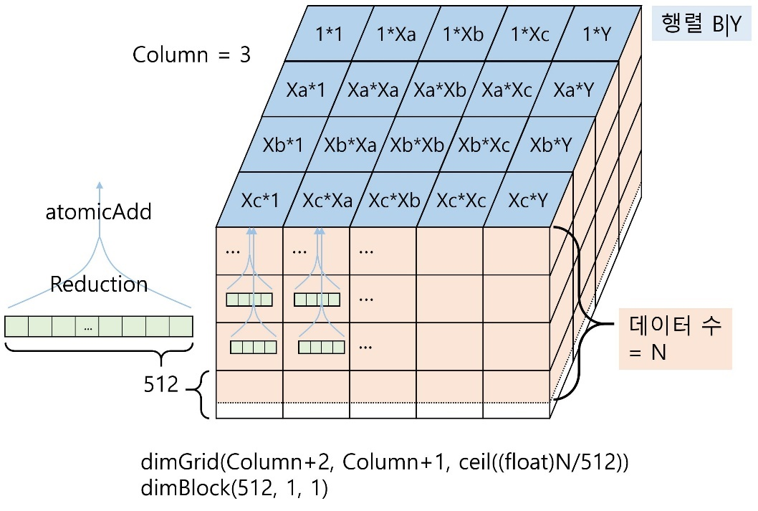

데이터의 종류가 3개일 때를 기준으로 위와 같은 형태를 띄게 된다. 한 블록의 각 스레드는 blockIdx.z행의 데이터의 X와 Y를 읽어 계산하여 블록 내 공유 메모리의 자신의 자리에 넣는다. 블록 내 모든 스레드들이 해당 계산을 마쳤을 때 자신이 계산한 값을 공유메모리에 넣게 되고, Reduction을 통해 하나의 값으로 모은 후 행렬B|Y에 atomicAdd를 사용하여 Summation을 진행한다.

위의 방법을 통해 진행하면 전체 X 및 Y데이터를 동시에 접근하여 한번에 처리할 수 있지만, ceil(N/512)번의 atomicAdd가 하나의 메모리에 집중되어 그 부분에서 병목현상이 발생할 수 있다.

병렬화 전략1 커널A
…

/// 1.
x1 = ((bRow == 0) ? 1 : _x[tID * cols + bRow - 1]);
x2 = ((bCol == 0) ? 1 : ((bCol == cp1) ? _y[tID] : _x[tID * cols + bCol - 1]));
local[BLOCK_TID_1D] = x1 * x2;

__syncthreads();
/// 2.
if (BLOCK_TID_1D < 256) {
local[BLOCK_TID_1D] += local[BLOCK_TID_1D + 256];
}
__syncthreads();

if (BLOCK_TID_1D < 128) {
local[BLOCK_TID_1D] += local[BLOCK_TID_1D + 128];
}
__syncthreads();

if (BLOCK_TID_1D < 64) {
local[BLOCK_TID_1D] += local[BLOCK_TID_1D + 64];
}
__syncthreads();

if (BLOCK_TID_1D < 32) {
warpReduce(local, BLOCK_TID_1D);
}
/// 3.
if (threadIdx.x == 0) {
atomicAdd(&B[_id(bRow, bCol, cp2)], local[0]);
}

코드 설명
- 스레드가 속한 블록의 위치에 따라 계산한 데이터를 공유메모리에 넣는다.
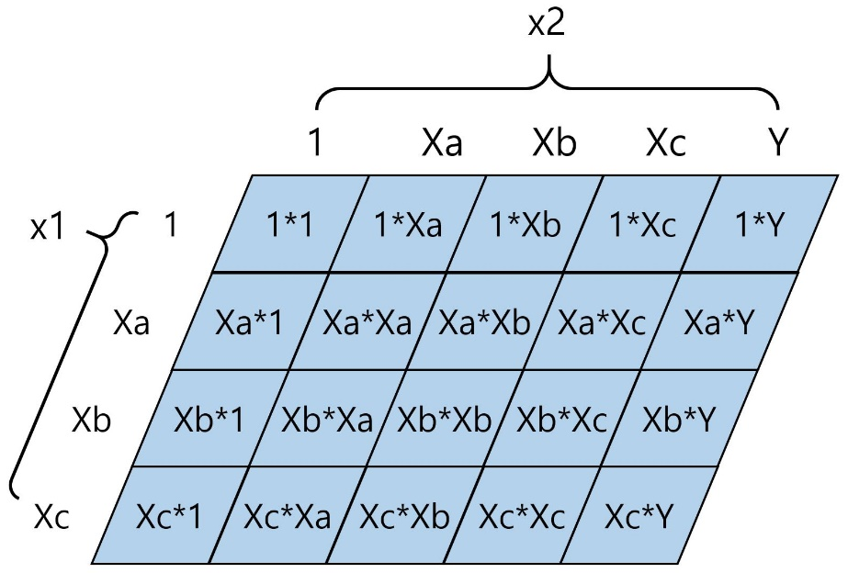

- 모든 스레드가 공유메모리에 계산을 마친 후 Reduction을 통해 모두 합한다.

- atomicAdd를 사용하여 B|Y 행렬 원소 위치에 값을 더한다. .

병렬화 전략 2

위의 병렬화 전략1에서 만족스럽지 못한 결과를 얻어 병목현상을 줄일 수 있는 전략을 세우게 되었다. Reduction 이후 atomicAdd를 진행하는 것이 아니라, Reduction을 진행할 수 있는 데이터를 만든 후 이를 바로 Reduction을 통해 B|Y행렬을 만드는 것이다. 이를 위하여 고정된 Grid 너비를 사용하고, 스레드에게 일정 부분 일을 분배하게 된다.
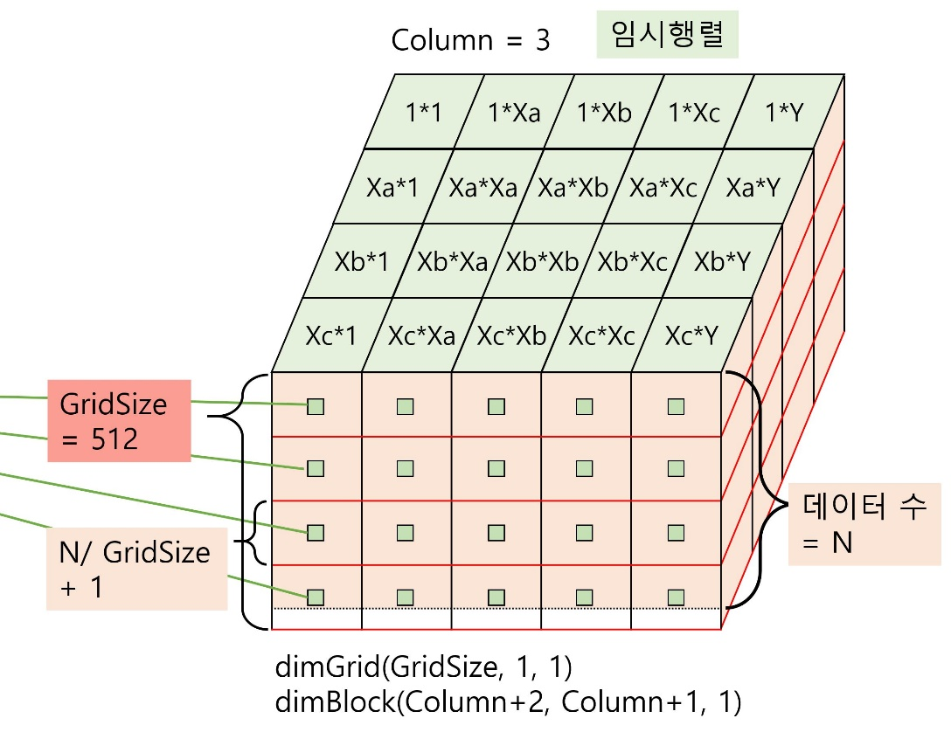

위의 그림과 같이 한 블록에서 할당된 양(N/GridSize + 1) 만큼의 값을 계산 후 더하고, GridSize만큼의 높이를 가지는 임시 행렬에 저장한다.

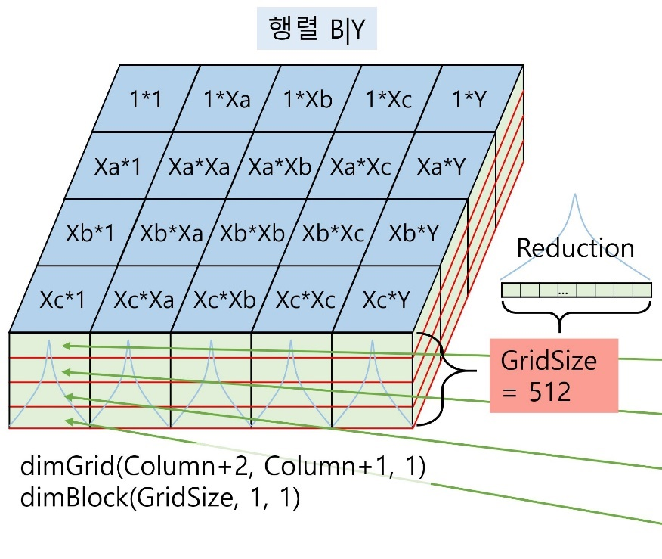
다른 커널에서 임시 행렬의 각 높이의 값들을 Reduction을 사용하여 계산한 후 바로 B|Y 행렬에 대입한다. 이로써 atomicAdd로 인한 지연 없이 같은 계산을 진행할 수 있었다.

병렬화 전략2 커널A_1, A_2
//1. First kernel
…
int size = (len / gridSize) + 1;
int i = 0;

for (i = size * blockIdx.x; i < size * (blockIdx.x + 1); i++) {
if (i >= len) break;
x1 = ((bRow == 0) ? 1 : _x[i * cols + bRowm1]);
x2 = ((bCol == 0) ? 1 : ((bCol == cp1) ? _y[i] : _x[i * cols + bColm1]));
bSum += x1 * x2;
}

res[blockIdx.x + _id(bRow, bCol, cp2) * gridSize] += bSum;

…
//2. Second kernel
int tid = blockDim.x * blockIdx.x + threadIdx.x;

__shared__ double local[gridSize];

local[threadIdx.x] = res[tid];
__syncthreads();
…
if (BLOCK_TID_1D < 64) {
local[BLOCK_TID_1D] += local[BLOCK_TID_1D + 64];
}
__syncthreads();
if (BLOCK_TID_1D < 32) {
warpReduce(local, BLOCK_TID_1D);
}
if (threadIdx.x == 0) {
B[blockIdx.x] = local[threadIdx.x];
}
코드 설명
- 첫 번째 커널. 스레드에 따라 정해진 데이터에서
스레드가 속한 블록의 위치에 따라 계산한 데이터를 로컬메모리에 합하고, 임시 행렬(res)의 자신의 블록 자리에 대입한다.
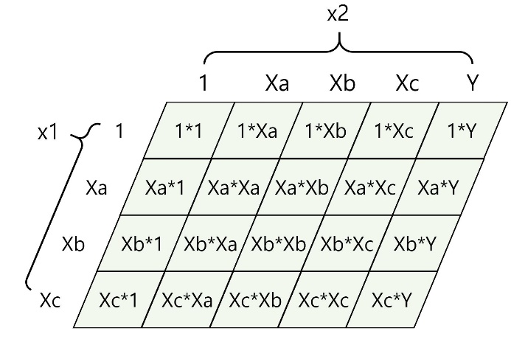
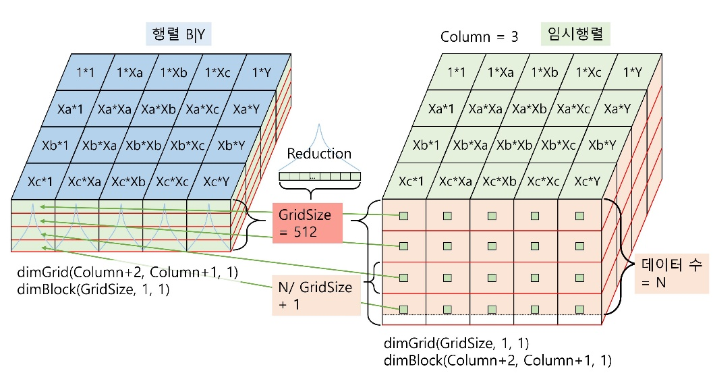
- 두 번째 커널. Reduction을 위하여 로컬 메모리에 데이터를 옮기고 진행한다. 이때 GridSize가 512이므로 BLOCK_TID_1D가 256보다 작을 때부터 시작하여 reduction을 진행한다. 이후 값을 B|Y행렬의 원소에 대입한다.

병렬화 전략 2_1

여기에 더하여 데이터를 입력하는 시간을 감추기 위하여 Stream을 사용하였다. 데이터 입력과 커널A_1의 실행을 스트림으로 감추어 지연시간을 더욱 줄일 수 있었다.

병렬화 전략2_1 Stream
//1.
int cs = numRowsInput / NUM_STREAMS;
int xcs = inptCnt * cs;
int remainOffset = numRowsInput % NUM_STREAMS; LOOP_I(NUM_STREAMS) {
int offset = cs * i;
int xoffset = xcs * i;
cudaMemcpyAsync(dx + xoffset, hx + xoffset, sizeof(double)*(xcs + ifLastStream(remainOffset*inptCnt)), cudaMemcpyHostToDevice, stream[i]);
cudaMemcpyAsync(dy + offset, hy + offset, sizeof(double)*(cs + ifLastStream(remainOffset)), cudaMemcpyHostToDevice, stream[i]);
kernelCall_v2_Segment(dx + xoffset, dy+ offset, inptCnt, cs + ifLastStream(remainOffset), res, stream[i]);
}
//2.
kernelCall_v2_Reduction(inptCnt, matB, res);
kernelCall_second(dcoeffsP_2, inptCnt, matB);
cudaDeviceSynchronize();
cudaMemcpy(coeffsP_2, dcoeffsP_2, sizeof(double)*numStats, cudaMemcpyDeviceToHost);
코드 설명
- 전체 데이터를 스트림의 수로 나누어 데이터 전송과 커널 실행을 쪼개어 스트림에 담는다. 이때 마지막 스트림에서 조금 더 많은 데이터를 처리하게 된다.
- 스트림의 모든 커널이 실행되어 임시 행렬에 값이 다 차게 된 후 Reduction 을 진행한다.
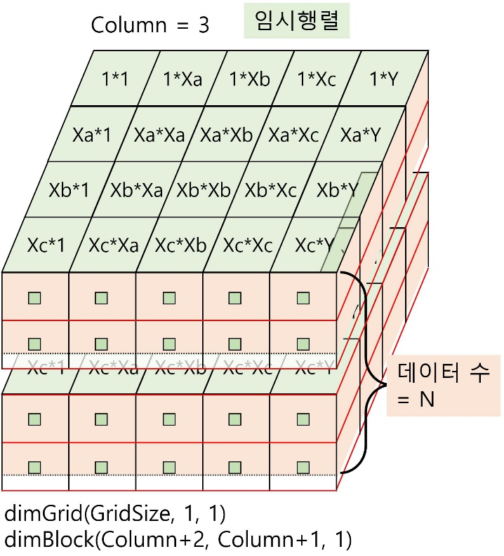

- Conclusion

결과 및 분석

병렬화 성능 측정 및 OpenMP와의 비교를 위하여 30개의 Column, 195700개의 데이터를 사용하였다. 성능측정에 사용된 환경은 Ryzen 7 1700X, GTX 1080 이다. Row의 개수를 늘려가며 성능 측정을 하였다.
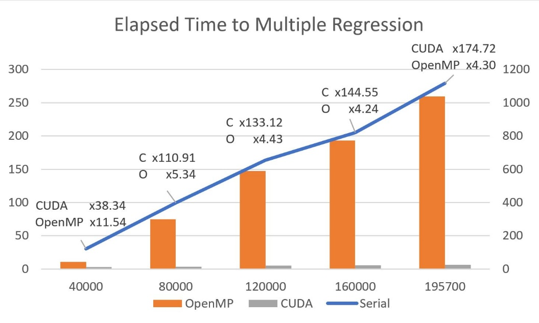

Row를 40k부터 40k간격으로 최대 데이터 개수인 195700까지 늘려가며 측정하였다. 그 결과 데이터와 비슷한 기울기로 증가하는 OpenMP의 소요시간에 비해 Serial 대비 효율이 점차 좋아지고 있는 CUDA의 성능향상을 볼 수 있었다.

결과로 Serial Code대비 최대 174배, 기존 OpenMP코드 성능의 약 40배 향상을 얻었다. 저번 프로젝트에서 최대 10배의 성능 향상을 보였던 OpenMP의 코드는 데이터 양이 늘어날수록 구조상 효율이 떨어지게 되어있어 더욱 극명한 차이를 보여주게 된 것 같다.

오차 연산을 통한 결과 검증

회귀를 통하여 독립변수와 종속변수 간의 연관성을 나타내는 함수가 완성되었다면 그 결과값을 확인하여 함수의 정확도를 검증할 필요가 있다. 이번 프로젝트에서는 데이터셋에서 회귀에 사용된 독립변수만을 뽑아내고 함수에 대입하여 계산된 결과값과 데이터셋에서 종속변수로 사용된 값을 비교하여 이를 검증하였다. 검증에 사용되는 데이터의 개수는 사용자의 입력에 따라 최대 1880 개를 포함할 수 있다.
검증은 데이터마다 데이터셋의 종속변수 값과 함수값의 절대오차를 logscale로 계산하여 이들의 평균을 구하는 방식으로 수행된다. 오차 계산 공식을 선택함에 있어서, 프로그램에 사용된 데이터셋 각 열의 값이 종류마다 단위가 달라 그 절댓값도 크게 차이가 나기 때문에 수치화 할 때 전체적인 평준화가 이루어지면서 직관성을 유지하도록 logscale을 적용하였다. 검증에 사용된 공식은 다음과 같다.

$$AverageAbsoluteError=\frac{\sum_{i=0}^{n}{\frac{log\left(|Y_{i}-F(x_{i1}, x_{i2}, { x}_{i3}, …, { x}_{in}) |\right)}{log⁡(2)}}}{n}$$

n은 사용자가 입력한 검증용 데이터의 크기이다. Y_{i}는 i번째 검증용 데이터에서 종속변수의 값이다. F는 다중 회귀를 통하여 완성한 함수이고 x_{ij}는 i번째 검증용 데이터에서 독립변수 j의 값이다. 수식을 계산함으로써 우리는 다중 회귀로 완성한 함수가 얼마나 실제 데이터의 경향성을 잘 나타냈는지 수치화 하여 확인할 수 있다.

다중 회귀로 완성한 함수를 검증하기 위하여 성능 테스트에 사용했던 게임 시작 후 10분 간의 양 팀간 골드 차이, 양 팀간 경험치 차이, 블루팀의 분당 CS, 레드팀의 분당 CS(17번 행, 18번 행, 19번 행, 38번 행)를 통해 승부 예측을 하고, 이에 따른 Logscaled AverageAbsoluteError를 계산하였다.
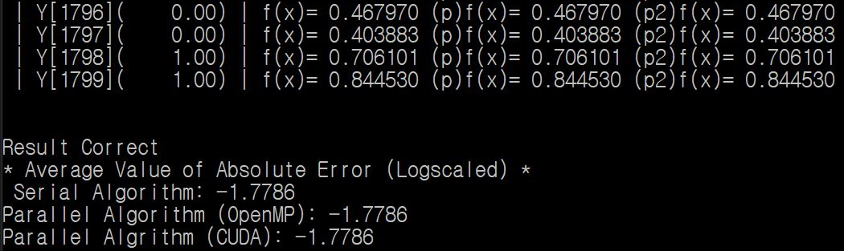
총 1800개의 값을 검증하여 그 결과를 확인하였다. 화면에 출력된 Result Correct 는 다중 회귀를 수행한 Serial, Parallel(OpenMP), Parallel(CUDA) 알고리즘이 서로 동일한 결과를 냈음을 의미한다.
또한 logscaled된 절대오차평균이 -1.7786의 값을 나타내었다. 팀간 골드차이, 팀간 경험치 차이, 분당 CS 등의 지표를 독립변수로 선택하고 블루팀을 기준으로 승리 여부를 나타내는 값인 BlueWins를 종속변수로 선택하여 생성된 다중 회귀 함수가 검증용 데이터 1800개에 대하여 -1.7786, 절댓값으로는 2^(-1.7786)인 0.29의 평균 오차를 냈음을 알 수 있다.
승리 여부를 나타내는 지표가 0 혹은 1로 표현됨을 감안하면 이러한 오차 결과는 새로이 생성된 함수가 참값에서 약 0.3의 범위를 벗어나지 않음을 의미하며 약 0.701의 적중률로 블루팀의 승리 여부 즉, 승부 예측을 성공함으 뜻한다. 학습에 사용된 데이터셋의 규모가 작음을 고려하면 충분히 의미있는 결과이다.

느낀 점
[2014136007 김기백]
저번 프로젝트인 OpenMP에 비해 높은 성능을 얻을 수 있는 GPU의 힘을 느끼게 되었다. 메모리와 인덱싱 문제를 해결하는 것이 상당히 힘들었다.

[2017136069 유지훈]
이번 학기는 코로나 이슈 탓인지 유난히 다른 과목의 팀 프로젝트가 없었다. 온라인 강의까지 겹쳐져서 어쩌면 협업에 대한 감을 잃을 수도 있을거라 생각했는데, 한 학기 동안 2회의 팀 프로젝트를 진행하며 다행히 이를 피할 수 있었다. 항상 그렇듯 협업은 전공 공부만으로는 얻을 수 없는 다양한 상황을 경험케 해주고 결국에는 결과를 성취해내기에 그만큼 값지다고 생각한다. 중간과 기말 함께한 팀원들에게 고맙고 이후에도 전공자로써 각자 훌륭히 성장할 수 있었으면 좋겠다.

[2014136040 노유찬]

References
- chrisengelsma, PolynomialRegression.h,
http://gist.github.com/chrisengelsma/108f7ab0a746323beaaf7d6634cf4add,
last accessed 2020/05/02
- michel’s fanboi, League of Legends Diamond Ranked Games (10 min),
http://kaggle.com/bobbyscience/league-of-legends-diamond-ranked-games-10-min,
last accessed 2020/05/06
- Terry D. Johnson, Gaussian Elimination with Partial Pivoting (2000),
https://web.mit.edu/10.001/Web/Course_Notes/GaussElimPivoting.html,
last accessed 2020/05/02
- Triangular_matrix / Forward and back substitution,
https://en.wikipedia.org/wiki/Triangular_matrix#Forward_and_back_substitution,
last accessed 2020/05/02
- Koreatech E-Learning, https://el.koreatech.ac.kr/, last accessed 2020/05/08

chrisengelsma/PolynomialRegression.h
https://www.kaggle.com/bobbyscience/league-of-legends-diamond-ranked-games-10-min
게임에서 골드와 경험치를 얻는 수단 중 하나인 미니언(Minion)을 얼마나 처치했는 지를 나타내는 지표이다.

